递交跟踪审查申请手册

1. 访问伦理系统网址<https://irb.hbydsy.com:8899/>进入系统首页，输入账号，密码，验证码登录  
   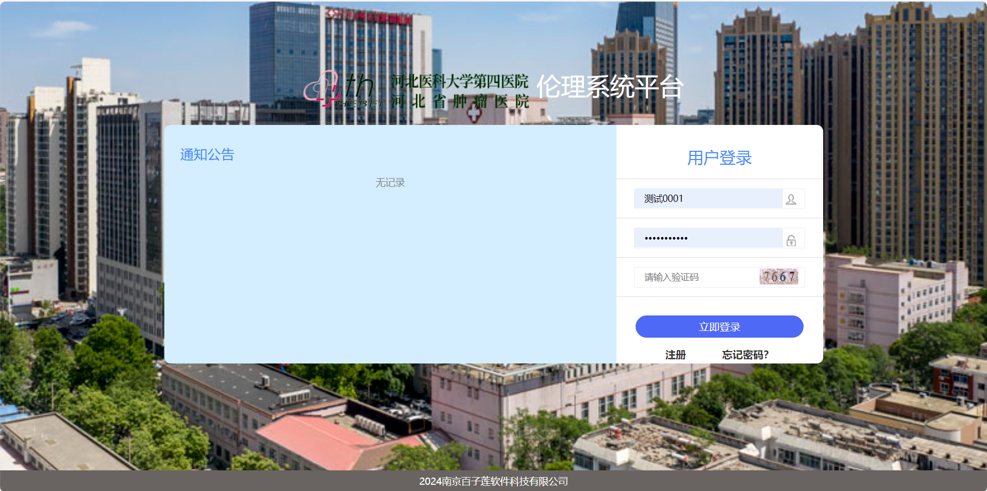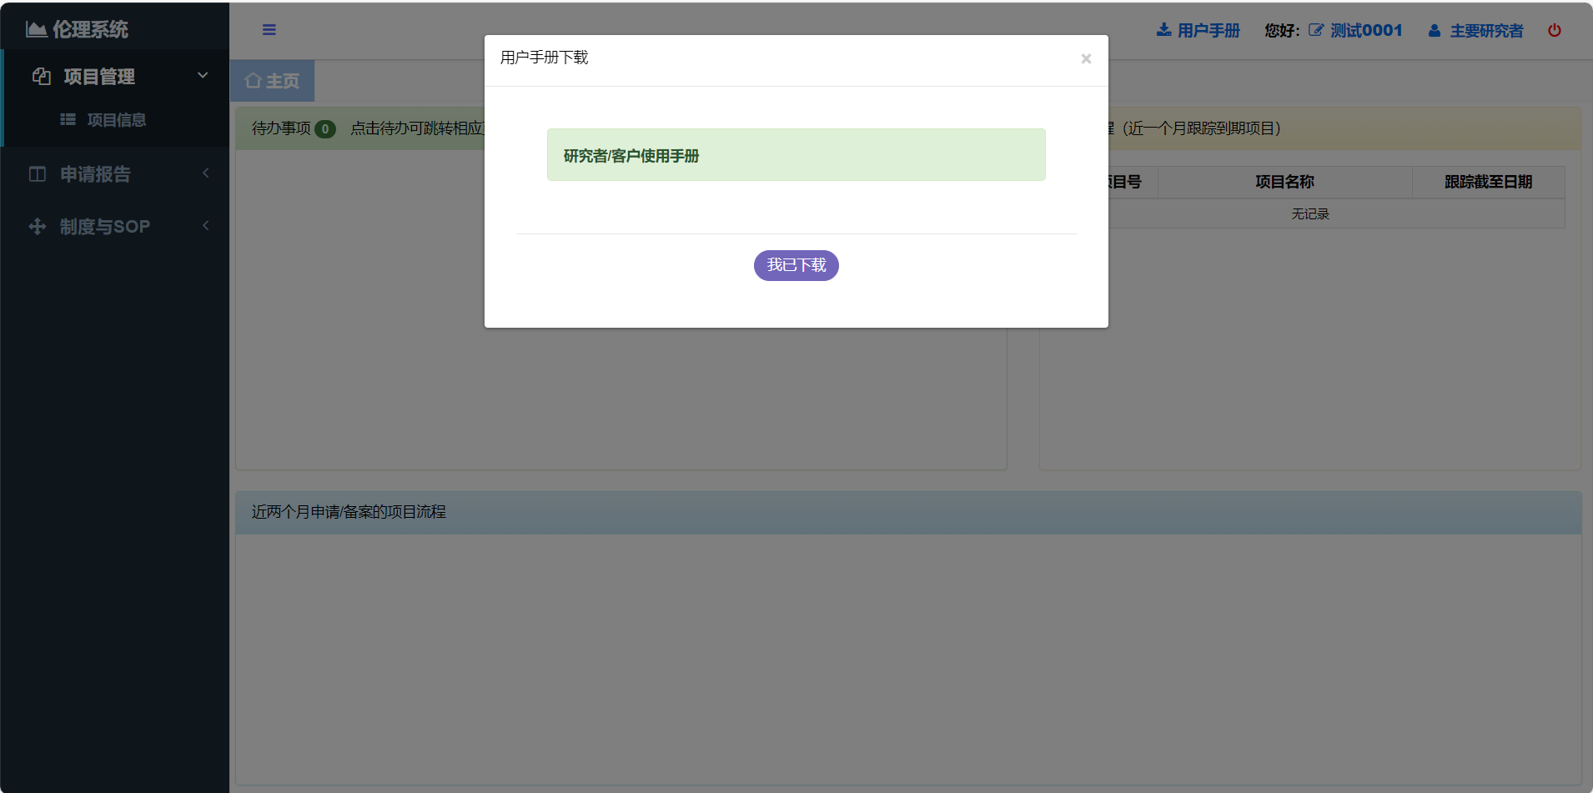
2. 点击申请/报告，再点击“新增”按钮   
   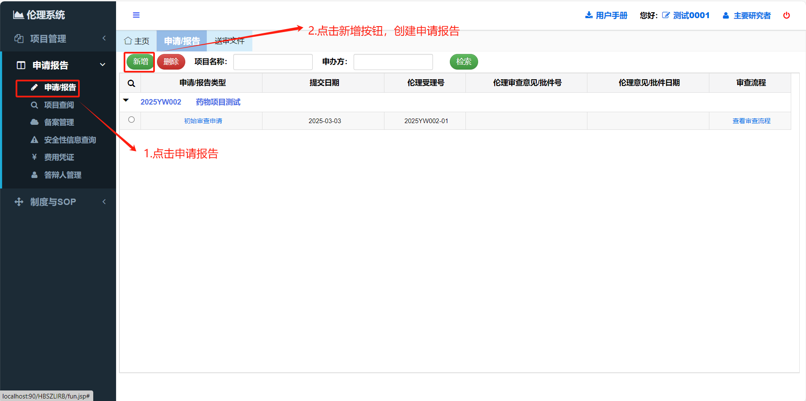
3. 选择需要递交跟踪的项目，选择需要创建什么类型跟踪，选好后保存即可  
   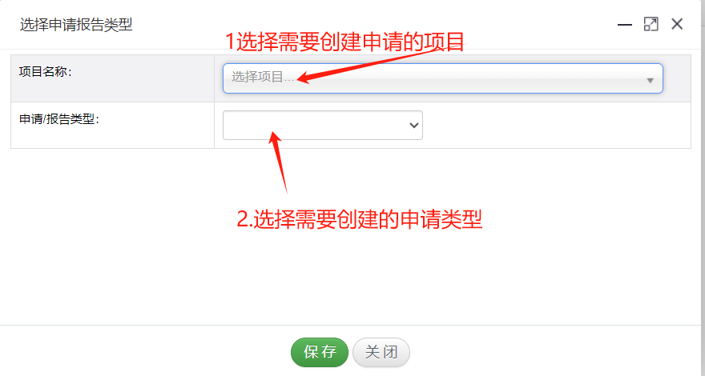
4. 完善送审文件清单，上传送审材料。数字前面的红色\*号，代表该文件必须上传，如未上传，系统会提示哪个文件未上传。  
   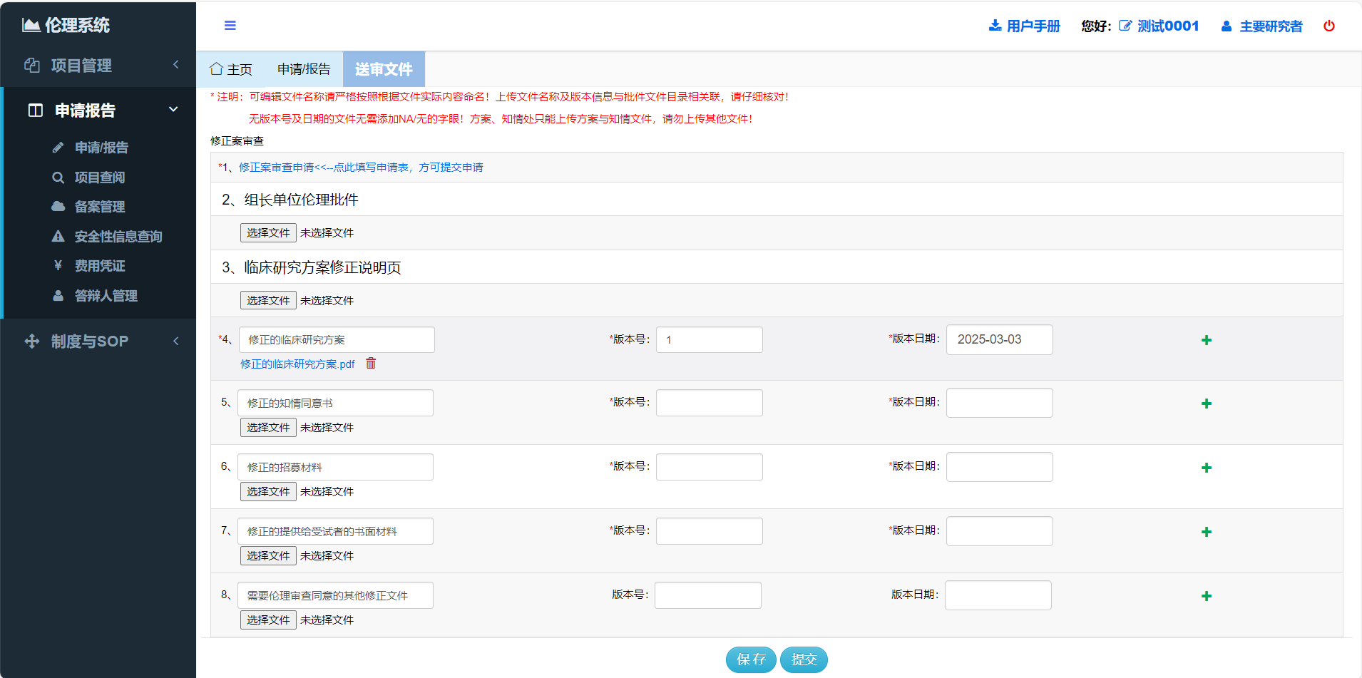
5. 送审文件上传完成后，点击第一个申请表，填写申请表信息  
   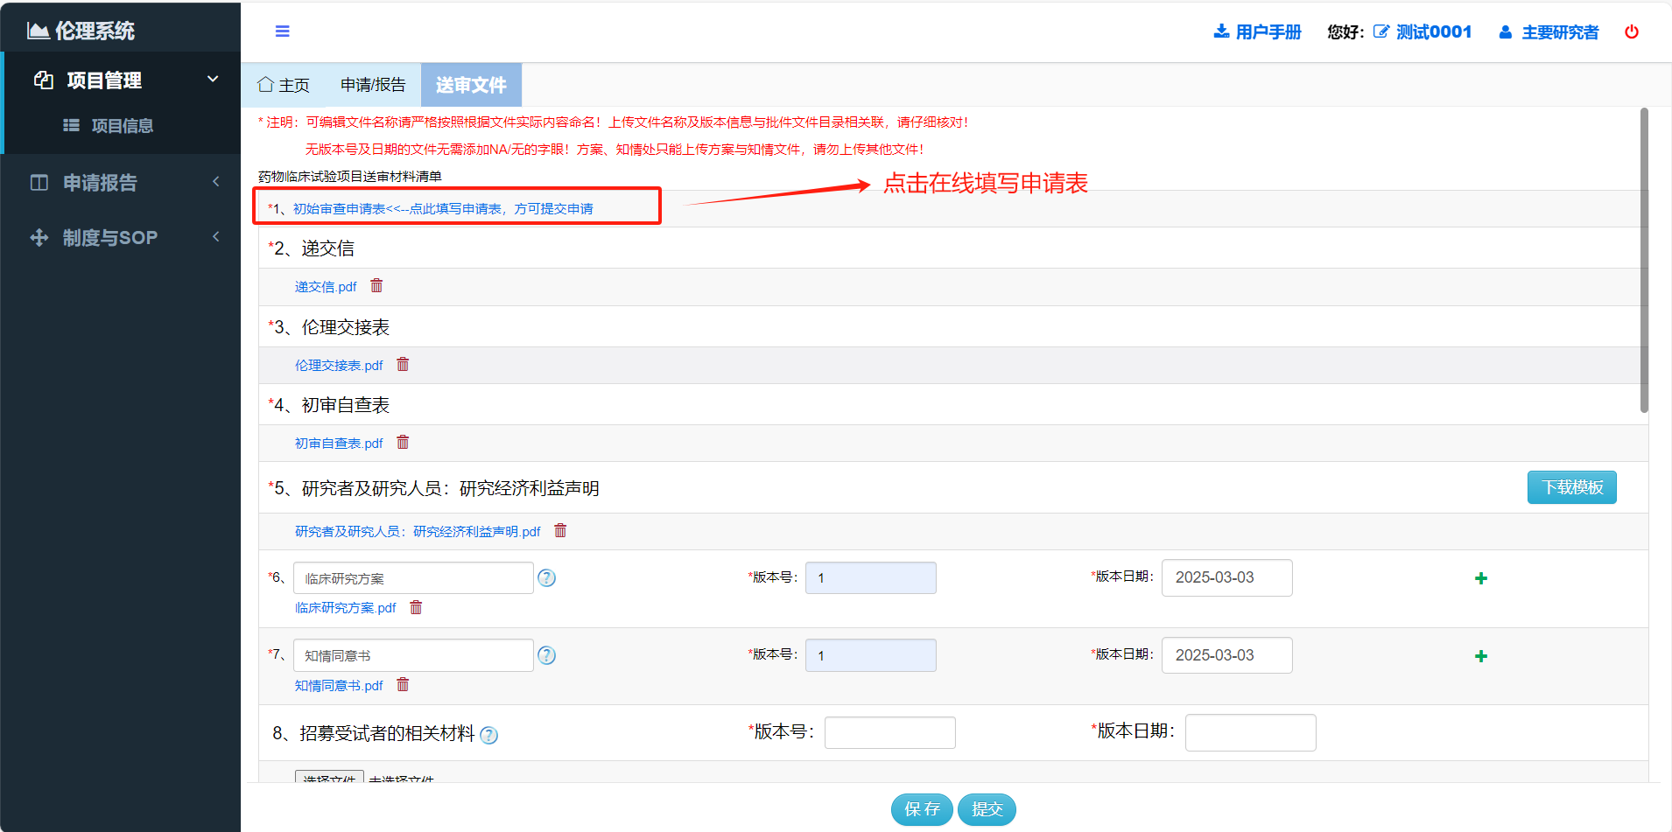 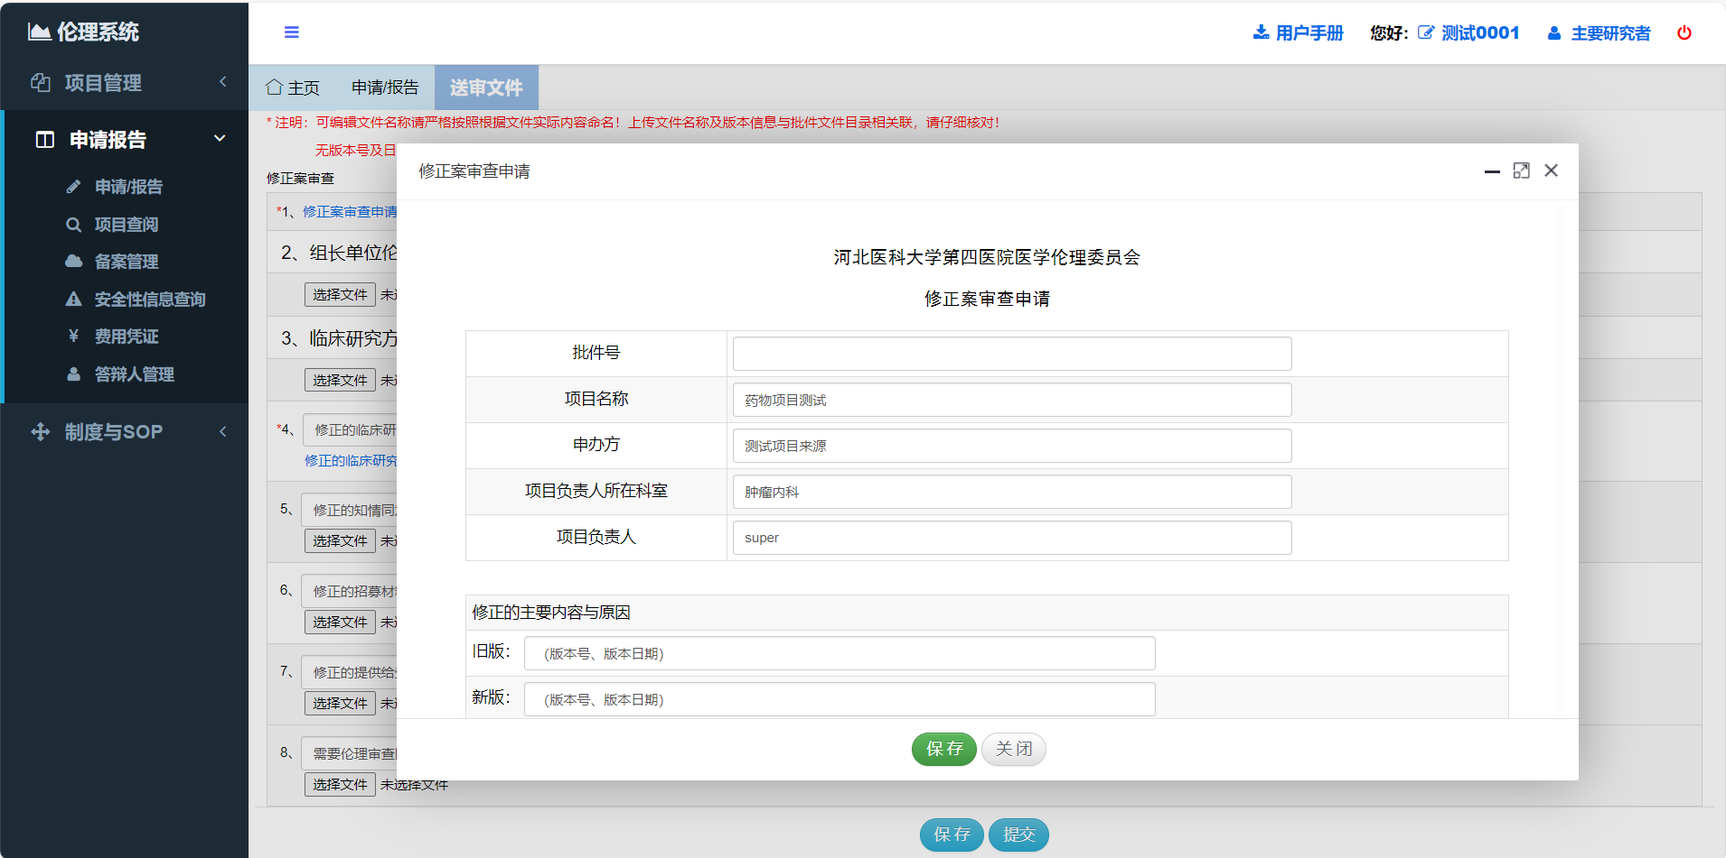
6. 申请表填写完成后，点击提交。如果是CRA/CRC，就是提交给研究者，需要研究者审核确认后，由研究者提交给伦理办  
   